Об итогах социально-экономического развития муниципального образования поселок Боровский за 2018 год и
о планах на 2019 год.

Уважаемые боровчане!
На собрании в прошлом году был обозначен ряд проблем, по которым, в том числе, мы работали в 2018 году. Доложу о результатах.

Слайд 2
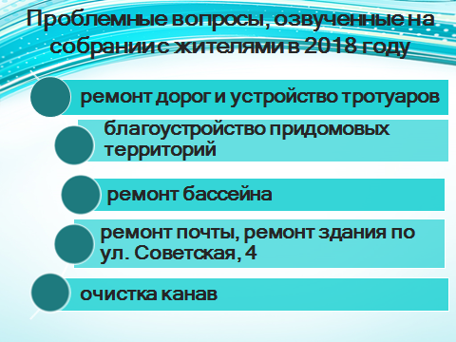
1. Первая группа вопросов – ремонт автомобильных дорог и устройство тротуаров:
Тротуар ул. Ленинградская
Проект актуализирован, объект включен в заявку для формирования плана по устройству тротуаров на 2019 год
План дорожных работ формируется по приоритетам, ул.Торфяная односторонка включена в план на 2020-2022 гг - в щебне.
2. Вторая группа вопросов - благоустройство придомовых территорий МКД.
В предыдущие годы мы с вами определили приоритетными работы по ремонту и строительству дорог и тротуаров. И придерживались этого плана.
Но у нас разработаны проекты на 6 дворов. И Боровской поселковой думой принято решение о выделении средств на реализацию этих проектов в 2019 году. Далее расскажу более подробно.
- Ремонт бассейна
По результатам рейтингового голосования 18.03.2018 г. Ремонт (а вернее реконструкция) бассейна учтен в муниципальной программе ОМС на 2018 - 2022 гг. за счет средств областного бюджета. В настоящее время принято решение о реконструкции всего здания и ведутся работы по доработке ПСД. Проведение СМР планируется 2019-2020 гг.
- Ремонт почтового отделения. Ремонт здания по ул.Советская,4
Средства на ремонт помещения Почты Советская, 11 выделялись еще в 2016 году, но с 01.10.2018 г. помещение для размещения Почты передано в федеральную собственность. Соответственно вопрос о ремонте этого помещения принимается другим ведомством. По адресу ул.Мира,9 ждем открытия еще одного филиала почты. Помещение также передано в федеральную собственность.
Советская,4.
Произведена заменена окон по всему зданию.
В 2019 году планируется капитальный ремонт инженерных сетей. При наличии средств будем планировать общестроительные работы.
- Очистка канав в поселке
В 2018 году на территории поселка очищено 1578 метров канав.
Работы будут продолжены в текущем году.
Средства на проведение работ заложены в бюджет на 2019 год. В том числе ул.Сибирская.
(слайд 3)

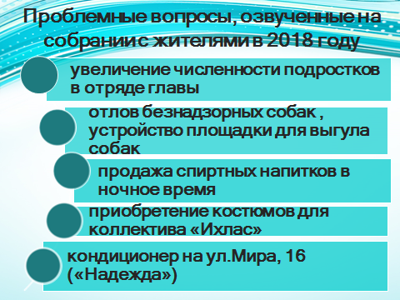
- Увеличение численности детей-старшеклассников работающих в отрядах Главы, а также разнообразить их деятельность, например занятиях ИЗО
Отрядом главы ведется роспись фасадов и подъездов уже два года. Всех детей охватить не в состоянии, так как потребуется выделение дополнительных финансовых средств из бюджета МО. Но с каждым годом несовершеннолетних охватывается все больше. В 2016,2017 года - 168, в 2018 – 171, в 2019 году планируется -173 человека.
Ребята работают не только в отряде Главы. Они работают на школьных площадках, работают в учреждениях культуры, спорта, дополнительного образования, на предприятиях внебюджетной сферы. В 2018году у нас работало 416детей. План на 2019 год – 416 ч
- Отлов безнадзорных собак и устройство площадки для выгула собак
Отлов осуществляется специализированной организацией ИП Москвин в соответствии с законодательством.
На устройство площадки для выгула имеется проект, есть земельный участок – ул.Островского (вдоль ж/д). В 2019 г строительства площадки для выгула собак в плане нет.
- Продажа спиртных напитков в ночное время
Работа в этом направлении проводились совместно с МО МВД «Тюменский». систематические проверки, рейды по торговым точкам, межведомственные рейды «Контрольная закупка» при участии несовершеннолетних. Привлекаются члены Народной дружины. К сожалению, тема серьезная и в этом направлении еще очень много проблем. За 2018 год подверглись административному наказанию 2 предпринимателя.
- Приобретение костюмов для коллектива «Ихлас»
В 2019 году ЦКиД Родонит планирует провести работу по приобретению костюмов для этого коллектива, который зарекомендовал себя на конкурсах районного уровня.
- На стене дома Мира, 16 м-н «Надежда установили большой кондиционер, летом спать невозможно трясется стена от двигателя этого кондиционера».
В 2018 собственником кондиционер заменен.
А теперь более подробно расскажу о работе в 2018 году
(слайд 4)
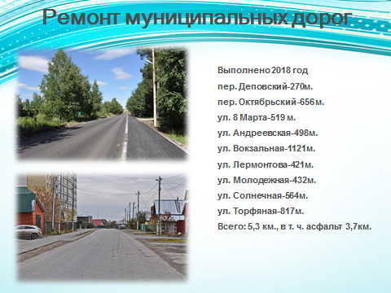
В 2018 году проведен ремонт автомобильных дорог местного значения на 9 улицах всего 5,3 км, в том числе в асфальте 3,7 км.
Кроме работ капитального характера в октябре 2018 г. за счет средств местного бюджета проведен ямочный ремонт по ул. Вокзальная, установлены 80 дорожных знаков.
(слайд 5)
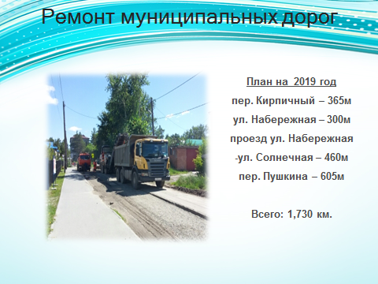
На 2019год подана заявка на ремонт дорог 4 улиц: пер.Кирпичный, ул. Набережная, пер.Пушкина., ул. Проезд Солнечная-Набережная.
Всего: 4,392 км

(слайд 6)
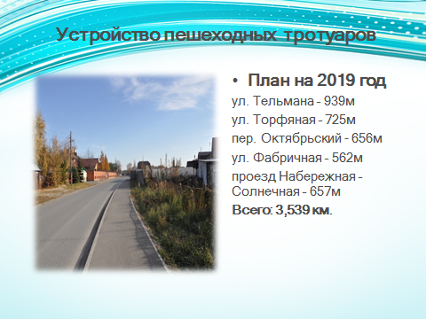
- Весной 2019 года начнут работы по устройству тротуаров -3,5 км. Это те объекты, которые не удалось сделать в 2018 году.
Ул. Ленинградская – проведена корректировка ПСД в 2018г. А так же разработаны проекты еще на 3,1 км тротуров. (ул.Заречная, ул.Островского к школе, пер.Пушкина, ул.М.Горького к Искорке, ул.Советская переход от 8-е Марта к Советской).
(слайд 7)
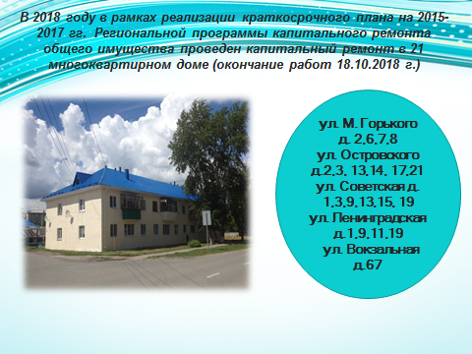
В 2018 году в рамках реализации краткосрочного плана на 2015-2017 гг. Региональной программы капитального ремонта общего имущества завершен капитальный ремонт в 21 многоквартирном доме.
(слайд 8)
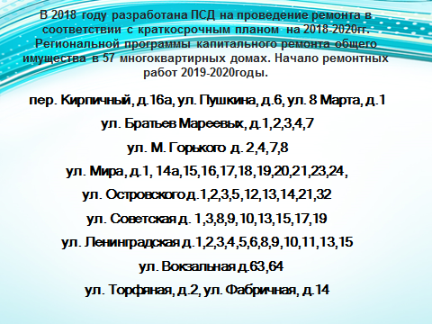
В 2018 году разработана ПСД на проведение ремонта в соответствии с краткосрочным планом на 2018-2020гг. Региональной программы капитального ремонта общего имущества в 57 многоквартирных домах.
Ремонт производится за счет средств собственников (Фонд капитального ремонта) 80 % и 20 % за счет областных средств.

(слайд 9,10)
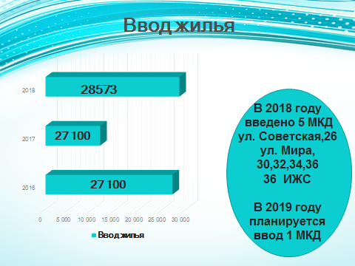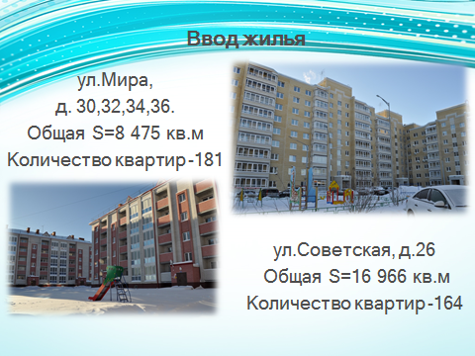
В 2018 году введено в эксплуатацию около 29 тыс. кв. м жилья, в том числе 5 многоквартирных домов. Также в 2018 году оформлено в собственность жителями 36 новых индивидуальных дома.

(слайд 11)
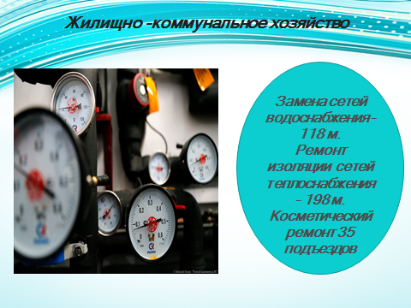

Ни одной крупной аварии на объектах ЖКХ в 2018 году допущено не было. Профилактические мероприятия, проводимые МУП ЖКХ п.Боровский, являются своевременными.

В 2018 году проведены работы по замене сетей водоснабжения -118 м., ремонт изоляции сетей теплоснабжения- 198 м. и сделан косметический ремонт 35 подъездов.
В планах на 2019 года приведение в нормативное состояние инженерных сетей.

(слайд 12)
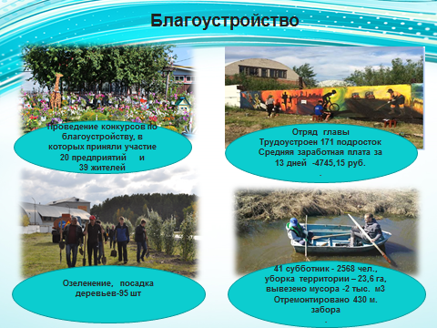
В весенне – осенний период на территории поселка проводятся месячники по благоустройству и санитарной очистке поселка. В течение года среди населения и предприятий поселка проводится информирование через газету «Боровские вести», в сети интернет на официальном сайте и в социальных сетях, информационные стенды, осуществляется агитационная работа путем подворовых обходов.

В 2018 году было проведено 41 экологический субботник, участие в которых приняло 2568 представителей предприятий, организаций все видов собственности, учебных заведений, Депутатского корпуса, жители поселка.

Общими усилиями очищено от бытового и естественного мусора территория более 23 Га, собрано более 2 тыс. м3 мусора.
СПАСИБО ВСЕМ УЧАСТНИКАМ !

(Слайд 13)
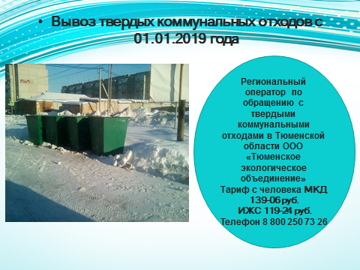
Все мы знаем, что с 1 января осуществлен переход на новое регулирование деятельности по обращению с бытовыми отходами. Теперь данная услуга отнесена к категории коммунальных услуг. Вся деятельность по обращению с ТКО обеспечивается Региональным оператором – ООО «Тюменское экологическое объединение».
Мы все столкнулись с тем, что первые две недели было очень много проблем по вывозу мусора. Но Оператором проводится большая работа, чтобы отладить этот механизм. Оплата в Тюменской области за сбор, вывоз и утилизацию ТКО определена с человека – МКД 139-06 руб. Индивидуальные дома 119-24 руб. Тариф утвержден Департаментом тарифной и ценовой политики Тюменской области.

На территории Тюменского района работает Административная комиссия, с которой мы плотно взаимодействуем. За истекший период выписано 157 предписаний, уведомлений за нарушения правил благоустройства и составлено 9 административных протоколов. Это говорит о том, что большинство жителей принимает информацию и наводит порядок на прилегающих территориях.

(слайд 14)
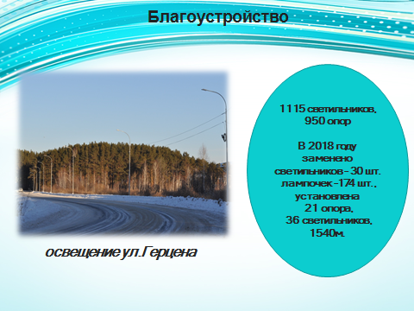

В 2018 году продолжена работа по уличному освещению - установлено дополнительно 21 опора, в том числе освещен въезд на ул.Герцена. В 2019 году планируем завершить работы на Герцена до Первомайской. И установить несколько опор на Октябрьской.

(слайд 15,16)
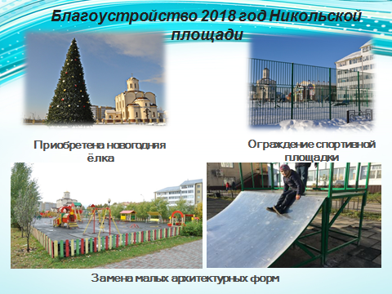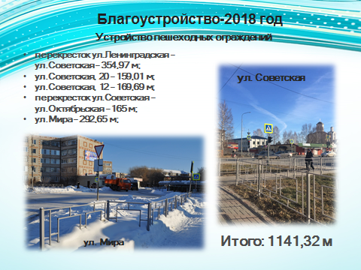
В 2018 году на Никольской площади установлено новое детское и спортивное оборудование, ограждение спортивной площадки, приобретена новая елка. На дорогах поселка установлено более 1 км пешеходных ограждений.

(слайд 17,18)
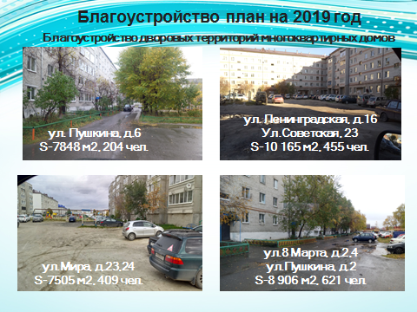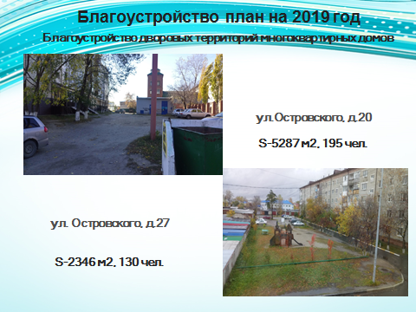

В 2019 году за счет средств бюджета поселка планируется благоустройство шести придомовых территорий, это 10 многоквартирных домов, в которых проживают более 2 тысяч населения поселка.

(слайд 19)
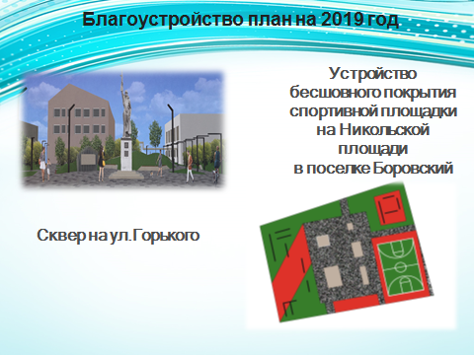
В настоящее время администрацией поселка разрабатывается ПСД на благоустройство сквера по ул.Горького (на месте снесенного кинотеатра), заключен контракт на устройство бесшовного покрытия спортивной площадки на Никольской площади.

(слайд 20,21)
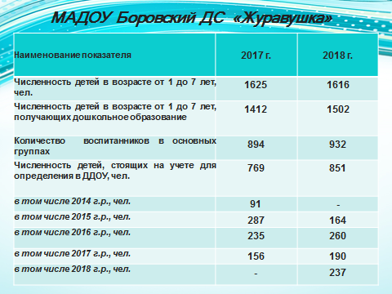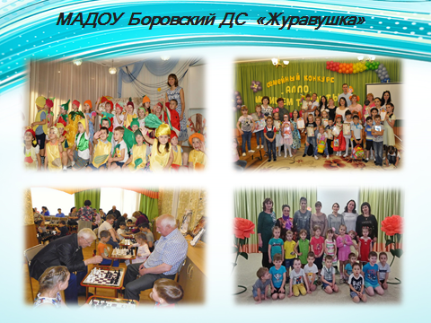
По состоянию на 01.01.2019г. образование поселка Боровский представлено 2 образовательными учреждениями: МАОУ Боровская СОШ и МАДОУ Боровский д/с «Журавушка:
- в дошкольном образовательном учреждении - 932 человека
Численность детей, стоящих на учете для определения в детские сады на 01.01.2019года 851 человек, в том числе до двух лет - 211 человек. То есть очередь с 2-х лет - 640 детей. Фактическая посещаемость детских садов детьми в 2018 г. - 79% (2017-78%)

В поселке Боровский имеется потребность в детских садах, в связи с чем в 2019 году планируется открытие детского сада в здания по ул.Советской на 150 мест.

(слайд 22)
- 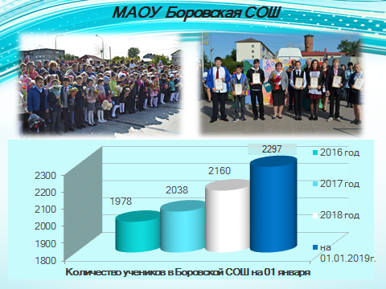
В МАОУ Боровская СОШ обучается 2297 человек (90 классов)
(слайд 23)
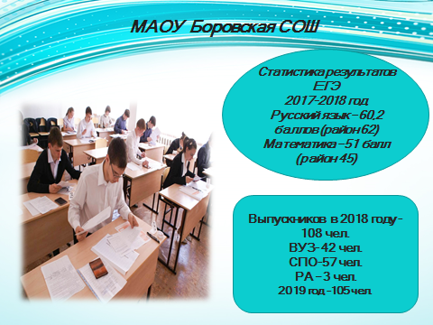
В 2017-2018 учебном году Боровская СОШ выпустила 108 учащихся 11 класса, из них 90% выпускников поступили в учебные заведения
39 % это высшие учебные заведения --42 чел.,СПО-52 чел., РА – 3 чел.
В 2019 году 11 класс окончат 105 человек
(слайд 24)
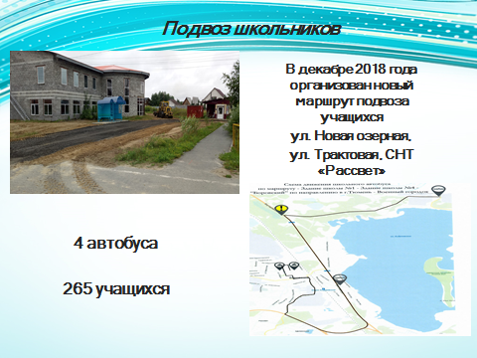
В декабре 2018 года организован подвоз учащихся с ул.Новой Озерной, ул. Трактовой, СНТ «Рассвет». Общая протяженность маршрута более 28 км. Подвоз 265 школьников осуществляется 4 автобусами.
(слайд 25)
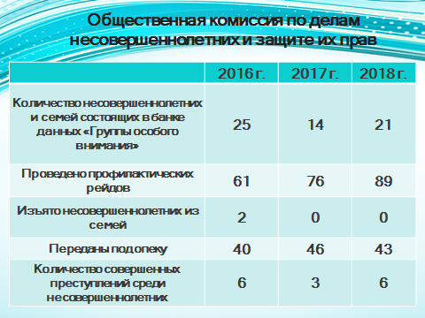

При администрации поселка действует общественная комиссия по делам несовершеннолетних и защите их прав, в данную комиссию входят все органы системы профилактики. Количество несовершеннолетних и семей, состоящих в банке данных «Группы особого внимания» - 21. На 14 заседаниях, рассмотрено более 40 вопросов, проведено 89 рейдов по неблагополучным семьям, оказывается помощь семьям, попавшим в трудную жизненную ситуацию. В 2018 году было зафиксировано 6 преступлений (2017 год-3).

(слайд 26,27)
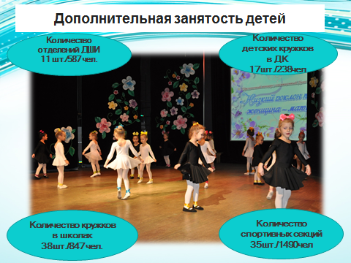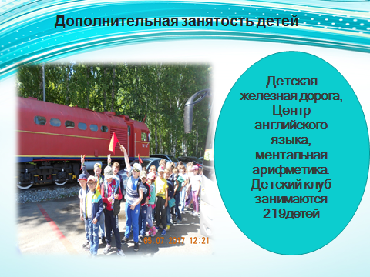
Большое внимание в поселке Боровском уделяется и дополнительной занятости детей.
Дети занимаются в детской школе искусства, детской юношеской спортивной школе, во дворце культуры, в спортивном клубе, детской железной дороге, центре английского языка, детском клубе.
(слайд 28)
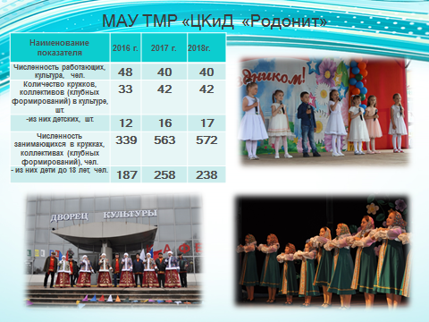
Проведением культурно - досуговых мероприятий, развитием клубных формирований на территории муниципального образования занимается МАУ ТМР "ЦКиД "Родонит".
За 2018 год для различных категорий населения проведено 560 мероприятия: из них для детей и подростков – 187, для населения пожилого возраста – 42.
На 1 января 2019 года работу осуществляет 42 клубных формирования, из них для детей и подростков 17.
Всего в клубных формированиях занимается 579 человека, особое внимание уделяется привлечению детей из неблагополучных семей, инвалидов и детей группы риска.
(слайд 29)
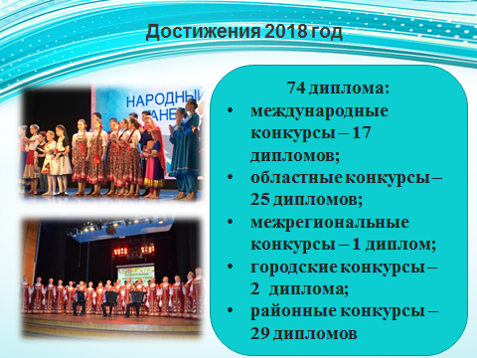
По результатам конкурсов (международных, всероссийских, межрегиональных, областных, городских, районных) получено 74 диплома:
Международные конкурсы –17 дипломов
Областные конкурсы – 25 дипломов
Межрегиональный конкурс – 1 диплом
Городские конкурсы – 2 диплома
Районные конкурсы – 29 дипломов
Слова благодарности всем работникам учреждений культуры и участникам творческих коллективов их руководителю – Кривице Е.В. Отдельное спасибо Костылеву Владимиру Прокопьевичу, Васеневу Валерию Николаевичу, Мельниковой Вере Юрьевне.
(слайд 30)
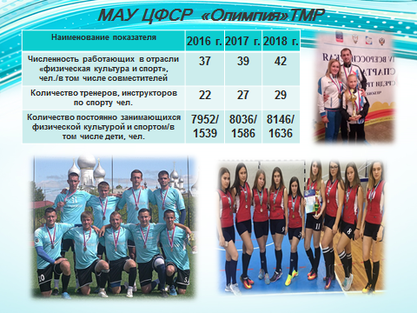
На территории поселения активно ведется спортивная работа. За отчетный период проведено 105 спортивно-массовых мероприятий. Работают секции по 11 направлениям – 17 групп. Работа организована руководителем «Олимпии» А.А.Квинт и тренерами.
(слайд 31)
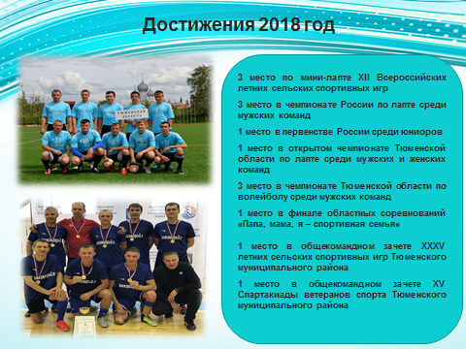
Наши спортсмены принимали участие в спортивных соревнованиях различного уровня и отмечены наградами. Все можно зачитать на экране. Хочу назвать еще две фамилии: Исупов Дмитрий Леонидович, тренер по лапте взрослой и юношеской команд, которые в 2018 году стали победителями первенства России среди юниоров и бронзовыми призерами чемпионата России среди мужских команд. По-настоящему, лапта является своеобразным спортивным брендом п.Боровский.
Семья Ахметовых (Иван Константинович, Алена Александровна и сын Роман) – победители финала областных соревнований «Папа, мама, я – спортивная семья», победители районного конкурса «Папа, мама, я – спортивная семья», чета, в которой троим детям с детства прививается любовь к физической культуре, приумножаются настоящие семейные традиции.

Ведется работа по разработке проектно-сметной документации:
- по реконструкции здания спортивного комплекса МАУ ЦФСР "Олимпия" ТМР;
- по капитальному ремонту стадиона, который будет включать футбольное поле с искусственным покрытием, беговые дорожки, спортивную площадку для игры в баскетбол и волейбол, трибуны, площадки с уличными тренажерами и для подготовки и выполнения норм ГТО на территории ДЮСШ по ул.Трактовой,2

(слайд 32)
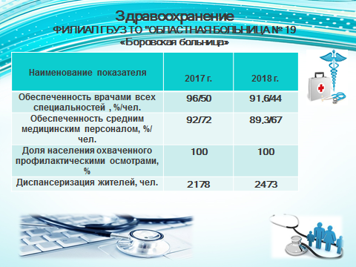

Основной задачей здравоохранения в поселке Боровский в 2018 году являлось обеспечение доступности оказания качественной медицинской помощи, внедрение информационных технологий для улучшения клиентоориентированной среды и оптимизации внутренних процессов документооборота медицинской информации.
На 2019 год – это остается основной и главной задачей здравоохранения поселка через решение кадрового вопроса и внедрение информационных технологий.
Более подробную информацию вам представит Сергей Михайлович Чилимов – заведующий филиалом Боровской участковой больницы.

Инвестиционные проекты способствуют увеличению доходной части бюджета муниципального образования, и самое главное – увеличению количества рабочих мест. Наше муниципальное образование не является исключением. На территории поселка в настоящее время реализуются 18 проектов, планируется создание более 600 рабочих мест.
(слайд 33,34,35,36)
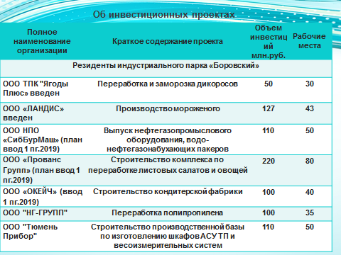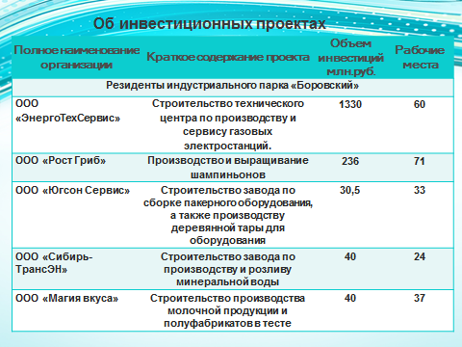

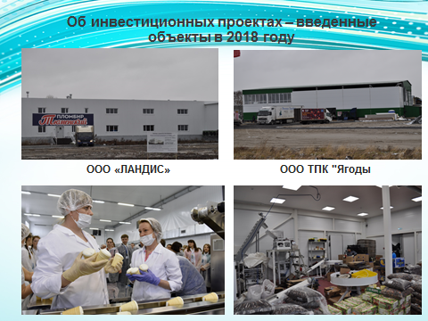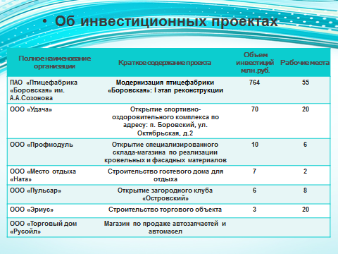

Наша территория растет и развивается, как в экономическом плане, так и в демографическом.
Численность населения на 01.01.2019 года составила 19046 человек. В сравнении с прошлым годом население поселка увеличилось на 465 человек.
(слайд 37)
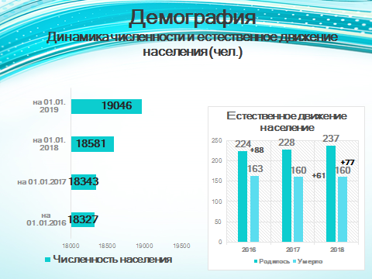

Население Боровского прирастает за счет миграции и рождаемости.

(слайд 38)
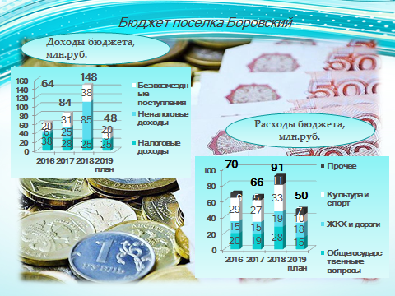

Доходная часть бюджета поселка за 2018 год составила 148 млн. рублей, хочу отметить, что собственные доходы, по сравнению с 2017 годом, увеличились в 2 раза и составили 110млн.руб., безвозмездные поступления в 2018 году 38млн.руб.
Расходная часть бюджета поселка в 2018 году составила 91млн.руб. Наибольший удельный вес в структуре расходов исполнения бюджета за 2018 год занимают подразделы: «Культура» и Спорт -36 %, «Благоустройство» и «Дорожное хозяйство»-21 %.

(слайд 39)
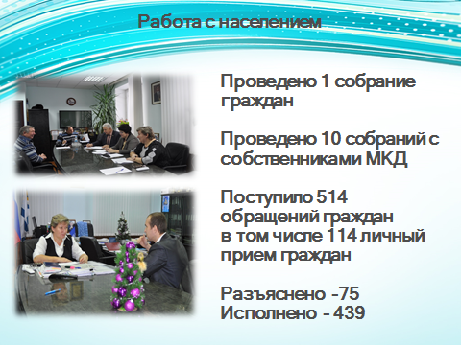

В 2018 году в администрацию обратились по различным вопросам 514 человек, в том числе 114 личный прием граждан. Обращались по земельным вопросам (8%), по вопросам газификации (10 обращений), по жилищным вопросам 58%, по вопросам ЖКХ и дорожного хозяйства (28%), а также по вопросам оказания материальной помощи (4 обращения) и другим вопросам (6%). Мы абсолютно открыты, вы можете заявить о своих проблемах на приеме граждан, который проводится главой и заместителями. Направить свое обращение на сайт администрации м.о. пос.Боровский (виртуальная приемная), администрации Тюменского муниципального района, Блог Главы района, а также на информационный портал «НАШ ДОМ».

Подводя итог, хочу сказать, что благодаря поддержке Правительства Тюменской области, Администрации Тюменского района при активном участии жителей на территории муниципального образования пос. Боровский сделано многое. Но и многое еще предстоит сделать. На слайде мы обозначили эти задачи и будем вместе их решать.

(слайд 40,41)
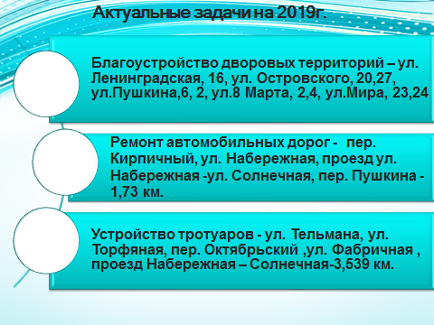
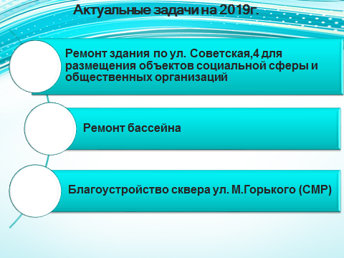
Завершая свой отчет, хочу выразить благодарность Вам, уважаемы боровчане, руководителям предприятий и учреждений: за активное участие и неравнодушное отношение к жизни пос.Боровский.

С П А С И Б О!

